**Содержание**

1. Комплексность и системность в экономическом анализе 2
2. Методы статистики в экономическом анализе 13
3. Заполните таблицу 1 и по ее данным определите коэффициент

зарплатоотдачи за предыдущий и отчетный период, найдите

изменение показателя и определите влияние факторов на это

изменение. Проанализируйте полученные результаты 23

Список литературы 25

1. **Комплексность и системность в экономическом анализе**

Системность как понятие кибернетического порядка требует исследования, анализа объекта в качестве единого целого, единой системы, включающей находящиеся в определенном взаимодействии составные элементы; объекта, являющегося частью другой, более высокого уровня системы (метасистемы), в которой он взаимодействует с другими подсистемами. Системность предопределена целевой направленностью развития в целом, соизмерностью целей, ее элементов и необходимостью их гармонизации.

Целостность системы, отличаясь определенной завершенностью, предполагает и обособленный анализ элементов, ее составляющих.

Системность анализа органически связана с его комплексностью. Системность — понятие более емкое, чем комплексность, и поэтому последнюю можно рассматривать важной составляющей системного анализа. Методологическое единство системности и комплексности экономического анализа находит свое выражение в единстве политического и экономического, экономического и социального, экономико-социально-экологического подходов; в единстве целого и его частей; в разработке единой, универсальной системы показателей; в использовании всех видов экономической информации. Рассмотрим эти составляющие более подробно.

Глубокий и всесторонний политэкономический анализ производительных сил и производственных отношений при раннем капитализме во всех их проявлениях и соотношениях дан К. Марксом в ≪Капитале≫. Методология такого анализа как диалектического подхода к изучению экономических явлений, процессов, категорий послужила, естественно, основой и при изучении капиталистического общества на более поздних стадиях его развития.

Теоретический, политэкономический анализ, раскрывая, как указывалось выше, сущность и качественные особенности явлений, процессов и категорий, создает необходимые условия для использования методов экономического анализа в его конкретном выражении.

Системность, комплексность методологического подхода к анализу проявились, во-первых, в органическом единстве экономического и политического анализа. Политика, как известно, представляется концентрированной экономикой. Отрыв политического от экономического чреват весьма серьезными последствиями. Примером тому явились в прошлом весьма частые проявления элементов волюнтаризма. Отголоски этого встречаются тогда, когда проблемы совершенствования хозяйственного механизма, ускорения научно-технического прогресса, укрепления хозяйственного расчета решались без необходимых экономических расчетов, без глубоких предварительных экономических экспериментов, без всестороннего анализа. Случаев подобного подхода к решению экономических проблем и сейчас, к великому сожалению, предостаточно. Немало примеров, когда те или иные чисто экономические вопросы на макро- и микроуровнях перерастали в политические, порождая митинговые страсти.

Системность, комплексность анализа выражаются, во-вторых, в единстве экономического и социального. Наступило время, когда и анализ следует трактовать в качестве социально-экономического исходя из необходимости изучения выполнения заданий по социальным и экономическим разделам бизнес-планов на уровне предприятий и их ассоциаций (при любой форме собственности).

Системность, комплексность анализа выражаются, в-третьих, в органическом восприятии объектов анализа —как экономических, социальных и экологических.

Процессы природосбережения просматриваются на каждой ступени иерархической лестницы. Они наиболее зримо представлены в первичных звеньях народного хозяйства: предприятиях и объединениях. Между тем методика их анализа еще крайне слабо разработана. Почти не выявляются и не исчисляются природные потери, биологический ущерб, наносимый промышленными, сельскохозяйственными и другими объектами из-за задержки строительства и установки очистных сооружений, перехода на безотходную технологию. Более того, можно встретить иногда и такие заключения в аналитических записках, когда неполные затраты на очистные сооружения трактуются как экономия трудовых, материальных и финансовых ресурсов для данного предприятия, а невосполнимый ущерб из-за нарушения экологической цепочки при этом во внимание не принимается.

Популярным в свое время был призыв ≪Мы не можем ждать милости от природы, взять их —наша задача!≫ Теперь наступило время, когда сама природа ждет не дождется милости от человека. Как ни странно, человек, сам являясь частью природной среды, выступает первым и весьма активным ее вредителем.

Нельзя создавать условия жизни, когда в городах люди, как говорили ученые в свое время, задыхаются в своем собственном навозе и спасаются, кто как может и кто куда, в поисках свежего воздуха и чистой воды. Но и это бегство не спасает. С течением времени ≪железная пята≫ этаких электростанций и других промышленных левиафанов может растоптать и пашню, и лес, ступить на берега прозрачных рек, и люди будут мечтать о глотке чистого воздуха и свежей воды.

Мест, где не ступала бы нога человека, на планете теперь почти нет, а вскоре и вовсе не будет. А там, где она ступила, нарушается и биологическая цепочка, об этом свидетельствуют и поэтические строки Ф. И. Тютчева1:

*Невозмутимый строй во всем,*

*Созвучье полное в природе, -*

*Лишь в нашей призрачной свободе*

*Разлад мы с нею сознаем.*

Осознание экологических проблем привело к соглашению между сторонами и принятию ≪Концепции устойчивого развития экономики≫.

Системность и комплексность анализа, в-четвертых, реализуются в диалектическом подходе к целому и его частям. Опираясь на суждение о единстве анализа и синтеза, в то же время следует учитывать, что совокупность всех сторон явления, процесса, ситуации можно охватить, лишь изучив все их стороны, во всех связях и опосредованиях. Рассматривая объект анализа (предприятие, акционерное общество, концерн, общество с ограниченной ответственностью и др.), мы трактуем его как целое, обособленное, ограниченное рамками коммерческой самостоятельности, и одновременно как часть, как слагаемое единого народнохозяйственного организма.

Понимая хозяйственно-финансовую деятельность предприятия как результат влияния внутренних факторов, мы одновременно не исключаем анализируемый объект из сферы воздействия факторов внешних, представляющих вместе совокупность сил и определяющих в конечном счете экономическую и социальную эффективность. Расчленяя в процессе анализа целое на части, мы проверяем правильность своих расчетов путем алгебраического сложения частей для получения целого.

Системность и комплексность анализа выражаются далее в разработке и использовании системы показателей. Уже из сказанного выше следует, что необходимость изучения всех сторон, всех связей и опосредовании предполагает наличие для этого соответствующей системы показателей. Системность анализа и система показателей сопряжено выражают цели и средства активного познания реальной действительности.

Системность и комплексность анализа выражаются, наконец, в комплексном использовании всех видов экономической информации. Бухгалтерский учет и отчетность, статистический учет и отчетность, оперативный учет и отчетность, многие внеучетные данные, отвечающие требованиям строгой системности и взятые

в комплексе, обеспечивают потребности аналитического исследования хозяйственно-финансовой, коммерческой деятельности всех предприятий (при любой форме собственности).

**Понятие комплексного экономического анализа**

Анализ в узком смысле слова представляет собой де­ление явления или предмета на составные элементы для изучения их как частей целого. В переводе с греческого «анализ» означает разделение, расчленение. Такое рас­членение позволяет исследовать внутреннюю сущность явлений или предмета, определить роль и значение каж­дого элемента, сопровождается комментариями и сужде­ниями аналитика.

Когда мы говорим об анализе в экономике, подразуме­ваем мысленное (абстрактное) расчленение экономического явления или субъекта экономики, поскольку в отличие от естественных и точных наук, например химического или биологического анализа, в экономике непросто поставить эксперимент, ситуации в ней, как правило, моделируются.

Однако отдельные элементы экономического явления (объекта) не существуют изолированно друг от друга, меж­ду ними существуют связи различных направлений и тес­ноты. Эти взаимосвязи изучают путем проведения синтеза.

Синтез - это объединение отдельных частей, элементов целого в систему. Единство анализа и синтеза обеспечива­ет научный подход в исследовании экономических явлений (объектов). После проведения синтеза изучаемая экономи­ческая система предстает перед нами во всем многообразии внутренних связей и механизмов функционирования, а также внешних факторов, влияющих на ее состояние.

Анализ в экономике проводится на макро- и микро-уровне, *Макроэкономический анализ* проводится с целью изу­чения народнохозяйственных пропорций, результатов и перспектив развития национальной экономики. Осуществ­ляется он по отраслям, территориям, экономическим про­граммам. Анализ на микроуровне исследует деятельность основных звеньев национальной экономики — предприятии и организаций.

*Экономический анализ* как наука представляет собой систему специальных знаний, связанную с:

- исследованием экономических процессов в их взаимосвязи, складывающихся под воздействием объективных экономических законов и факторов субъективного порядка;

- научным обоснованием бизнес-планов, с объектив­ной оценкой их выполнения;

- выявлением положительных и отрицательных фак­торов и количественным измерением их действия;

- раскрытием тенденций и пропорций внутрихозяйственных резервов;

- обобщением передового опыта, принятием оптималь­ных управленческих решений.

**Предмет комплексного экономического анализа**

*Предметом* комплексного экономического анализа яв­ляется деятельность хозяйствующих субъектов любой фор­мы собственности, направленная на получение прибыли или обеспечение сбалансированности расходов и доходов, изучаемая комплексно с целью объективной оценки ее эффективности и выявления резервов ее повышения, а так­же обеспечения устойчивости функционирования анализи­руемого хозяйствующего субъекта.

*Объектом* экономического анализа, соответственно, являются предприятия и организации разной формы собст­венности.

Задачи и направления комплексного экономического анализа хозяйственной деятельности определяются интере­сами пользователей его результатов. Обобщенно пользова­телей результатов экономического анализа можно подраз­делить на две группы: внутренние и внешние.

*Внешние пользователи —* прямо и косвенно заинтересованные в деятельности организации лица — используют доступную им информацию для защиты собственных интересов. Так, внешними пользователями данных комплексной экономического анализа становятся, прежде всего, партнер субъекта хозяйствования, которые на основе этого анализ; получают достаточно полное представление о результатам деятельности анализируемого объекта, его финансовом со стоянии, его возможностях, о наличии свободных производственных мощностей у этого предприятия и о недостаточности производственных мощностей на определенных участка производства, о потребности в ресурсах, включая материальные ресурсы и подготовку высококвалифицированные кадров. На этой основе устанавливаются связи и контакты, а знание и понимание деятельности партнеров позволяет заключать наиболее эффективные договоры, которые вы годны всем участникам сделки.

Кроме того, в современных условиях внешними пользователями аналитической информации любого субъекта хозяйствования являются учреждения финансовой системы, в первую очередь, это коммерческие банки, которые, устанав­ливая контакты с производственными объектами и заключая с ними кредитные договоры, лизинговые соглашения и дого­воры другого типа, должны достаточно хорошо представлять себе их финансовое состояние и перспективы их развития.

Опираясь на информацию, полученную от клиента и проверенную самим банком, следует принять решение с подписания договора и тех условий, на которых он заклю­чается.

Результаты анализа, представленные в пояснительной записке к бухгалтерской финансовой отчетности, достаточно активно используются налоговыми органами при проведении проверки правильности составления налоговых деклараций; органами регионального и местного управления — когда разрабатываются совместные программы и оцениваются ре­альное состояние предприятия и возможности его развития.

Вместе с тем аналитическая информация находит широкое применение внутри самого субъекта хозяйствования, облегчает работу высшему руководству, повышает эффективность труда управленцев, так как меньшее количеств задач повышает качество их решения, а самое важное — делает каждого управленца (на каком бы уровне управлении он ни находился) причастным к реализации стратегии тактики организации.

|  |  |  |  |
| --- | --- | --- | --- |
| Показатель |  | За отчетный период | За алогичный период предыдущего года |
| Наименование | Код |
| 1 | 2 | 3 | 4 |
| на оплату труда |  | -42 882 | -38 021 |
| на выплату дивидендов, процентов |  | -5960 | -6628 |
| на расчеты по налогам и сборам |  | -12983 | -11474 |
| на выдачу авансов |  | -40 200 | -31 816 |
| на прочие расходы |  | -7854 | -6600 |
| Чистые денежные средства от текущей деятельности |  | 16673 | 1979 |
| **Движение денежных средств по инвестиционной деятельности** |  |  |  |
| Выручка от продажи объектов основных средств и иных внеоборотных активов |  | 10325 | 13640 |
| Выручка от продажи ценных бумаг и иных финансовых вложений |  |  |  |
| Полученные дивиденды |  | 110 | 160 |
| Полученные проценты |  |  |  |
| Поступления от погашения займов, предоставленных другим организациям |  |  |  |
| Затраты в незавершенное строительство |  | -1053 | 0 |
| Приобретение дочерних организаций |  |  |  |
| Приобретение объектов основных средств, доходных вложений в материальные ценности и нематериальных активов |  | -27 570 | -19591 |
| Приобретение ценных бумаг и иных финансовых вложений |  | -2000 | 0 |
| Займы, предоставленные другим организациям |  |  |  |
| Чистые денежные средства от инвестиционной деятельности |  | -20 1 88 | -5791 |
| **Движение денежных средств по финансовой деятельности** |  |  |  |
| Поступления от эмиссии акций или иных долевых бумаг |  |  |  |
| Поступления от займов и кредитов, предоставленных другими организациями |  | 58460 | 55970 |
| Погашение займов и кредитов (без процентов) |  | -55 395 | -51880 |
| Погашение обязательств по финансовой аренде |  |  |  |
| Чистые денежные средства от финансовой деятельности |  | 3065 | 4090 |
| Чистое увеличение (уменьшение) денежных средств и их эквивалентов |  | -450 | 278 |
| Остаток денежных средств на конец отчетного периода |  | 2616 | 3066 |
| Величина влияния изменений курса иностранной валюты по отношению к рублю |  |  |  |

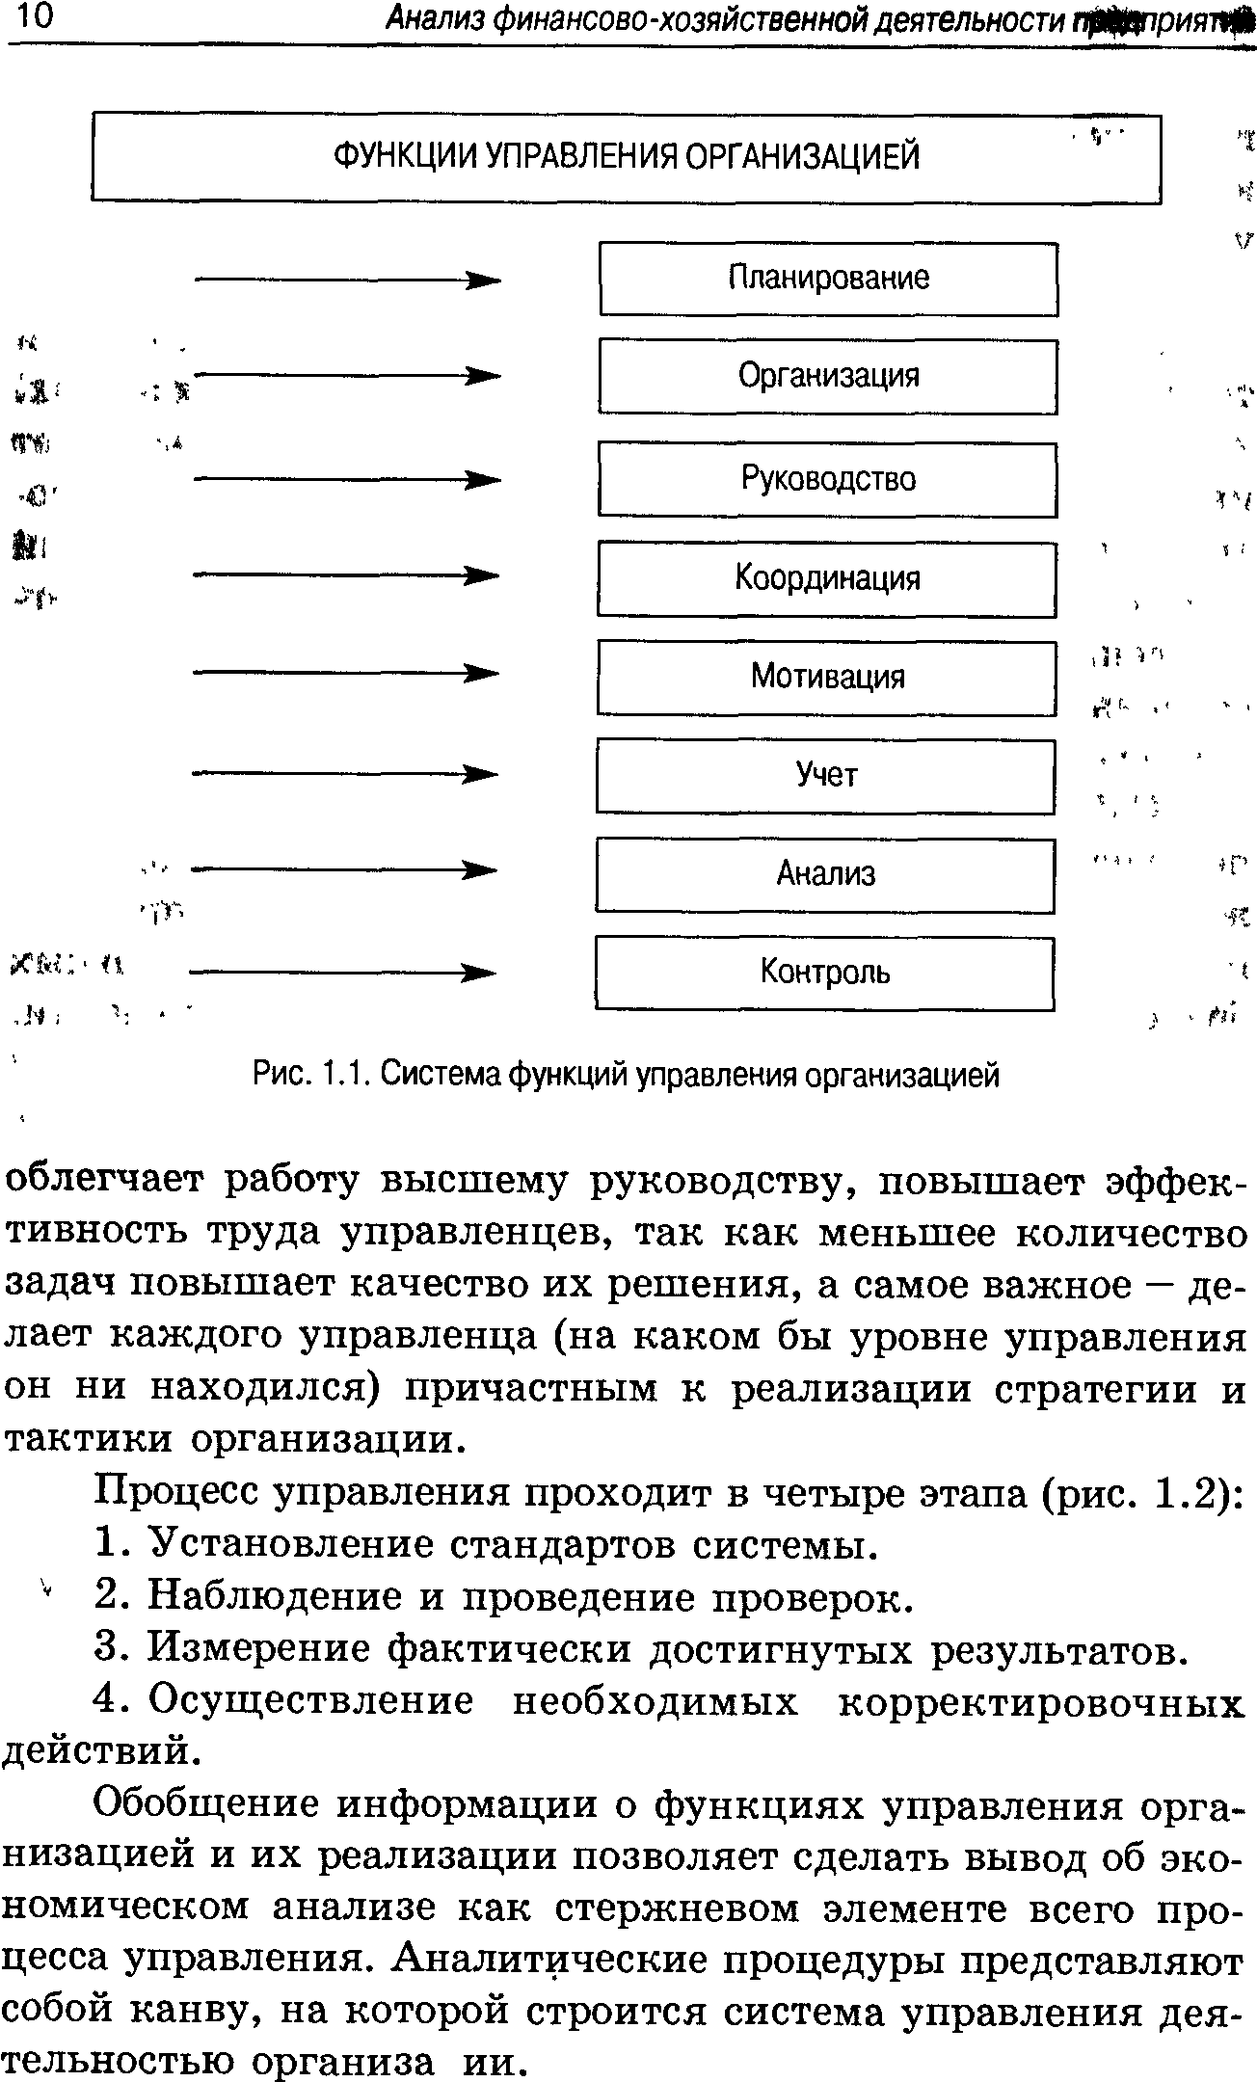

Рис. 1.. Система функций управления организацией

Процесс управления проходит в четыре этапа (рис. 2)

1. Установление стандартов системы.

2. Наблюдение и проведение проверок.

1. Измерение фактически достигнутых результатов.
2. Осуществление необходимых корректировочные действий.

Обобщение информации о функциях управления организацией и их реализации позволяет сделать вывод об экономическом анализе как стержневом элементе всего процесса управления. Аналитические процедуры представляю собой канву, на которой строится система управления деятельностью организации.

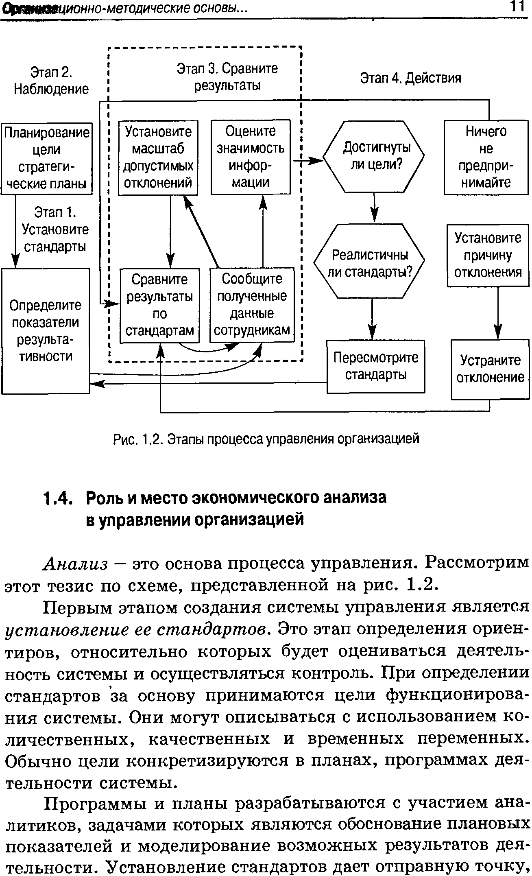

Рис. .2. Этапы процесса управления организацией

**Принципы комплексного экономического анализа**

Экономический анализ должен базироваться на следу общих принципах (рис. 3):

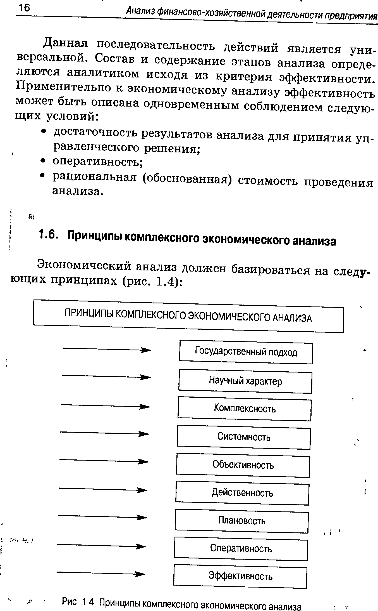

Рис 3 Принципы комплексного экономического анализа

*Государственный подход.* Оценка результатов деятель­ности организации должна учитывать ее соответствие требо­ваниям законодательства, государственной экономической, экологической и социальной политике.

*Научный характер.* Экономический анализ учитывает требования экономических законов, предусматривает ис­пользование современных актуальных методов экономиче­ских исследований.

*Комплексность.* Это основное качество экономичес­кого анализа, которое заключается в рассмотрении всех сторон деятельности исследуемого объекта, всех причинно-следственных связей отдельных элементов экономической системы.

*Системность.* Каждый изучаемый объект рассматри­вается как сложная динамичная система, состоящая из элементов, связанных между собой и с внешней средой.

*Объективность, конкретность, точность.* Результаты анализа должны отражать объективную реальность и бази­роваться на достоверной информации и точных аналитиче­ских расчетах.

*Действенность.* Анализ должен активно воздейство­вать на ход производственного процесса и его результаты, своевременно выявлять недостатки в работе и резервы улучшения ее показателей, информировать руководство организации.

*Плановость.* Проведение анализа должно соответство­вать плану мероприятий, в котором закладываются сроки работ, исполнители и формы контроля за достоверностью полученных результатов.

*Оперативность.* Анализ должен проводиться быстро и четко, исключая вопросы, затеняющие сущность изучаемой проблемы. Это обеспечивает эффективность принимаемого управленческого решения.

*Эффективность.* Затраты на проведение анализа должны быть значительно меньше эффекта, получаемого от него.

1. **Методы статистики в экономическом анализе**

# Связь экономического анализа со статистикой

Непростые отношения сложились между анализом и статистикой. Здесь даже существует мнение, что он является одним из разделов статистики и не более. Обосновывается это заключение тем, что большинство методов и способов экономического исследования одинаково использует обе науки, что они используют одинаковые источники информации, что аналитическое исследование является просто-напросто одной из задач статистики. С этим можно было бы согласиться, если бы не одно обстоятельство. Статистику как науку более интересует обобщение проявлений экономической жизни, поиск общих тенденций развития экономики на макроуровне. Для этого она через средние величины, выборку или каким-либо другим способом старается исключить истинные явления, она почти никогда не опускается до детального анализа производства на уровне подразделений предприятия, на уровне рабочего места. Это исключает из задач статистики поиск резервов, их обоснование, разработку рекомендаций по их освоению, что свидетельствует о существенных отличиях статистики и анализа хозяйственной деятельности предприятий. Вместе с тем нельзя не заметить, что эти науки в значительной степени взаимно обогащаются через обмен информацией и методы исследования.

Для комплексного изучения всех сторон хозяйственной дея­тельности субъектов хозяйствования в анализе используются так­же *данные статистического учета и отчетности,* а также данные статистического анализа о макроэкономической ситуации в стра­не, состоянии финансового рынка. Выполнение аналитических расчетов, построение таблиц, группировок, графиков требуют зна­ния статистических методов обработки информации. В свою оче­редь, данные анализа используются статистикой для установления тенденций и закономерностей массовых экономических явле­ний.

Теснота связи экономического анализа и статистики выражается, во-первых, в том, что статистический учет и отчетность служат для анализа, так же как и бухгалтерский учет, необходимой информационной базой (правда, ее доля применительно к предприятиям невелика); во-вторых, в том, что статистическая наука, проблемно разрабатывающая методы группировок, индексов, корреляции, регрессии и другие, существенно пополняет арсенал аналитических способов и приемов.

Аналитические разработки самих статистиков связаны преимущественно с массовыми социально-экономическими процессами, с определенными статистическими совокупностями и проводятся преимущественно на отраслевых, региональных и народнохозяйственных уровнях. Верхняя граница анализа хозяйственной деятельности предприятий, объединений проходит там, где завершается ведение бухгалтерского учета, там, где кончается бухгалтерский баланс.

Можно, следовательно, сказать, что микроанализ – это дело бухгалтеров-аналитиков, экономистов-аналитиков, а макроанализ – экономистов-статистиков.

Однако в первом и во втором случаях экономический анализ выступает как самостоятельная наука.

**Связь экономического анализа с экономической теорией и отраслевыми экономиками**

В первую очередь среди наук, с которыми связан анализ хозяйственной деятельности, нужно выделить экономическую теорию, которая изучает экономические законы, механизм их действия, создает теоретическую основу для развития всех экономических дисциплин. При проведении аналитических исследований необходимо учитывать действие этих законов. В свою очередь анализ хозяйственной деятельности определенным образом содействует развитию экономической теории. Многочисленные аналитические исследования накапливают сведения о проявлении тех или иных экономических законов. Изучение этих сведений позволяет формулировать новые, ранее неизвестные законы, делать глобальные прогнозы развития экономики страны или мировой экономики.

Все сказанное, почти дословно можно перенести на взаимосвязь анализа с отраслевыми экономиками. Глубокий анализ хозяйственной деятельности предприятия невозможно провести, не зная экономики отрасли и организации производства на анализируемом предприятии. В свою очередь результаты экономического анализа используются для совершенствования организации производства, внедрения научной организации труда, передового опыта и т.д.

Анализ содействует подъему экономики конкретных предприятий и отрасли в целом. Связь экономического анализа с планированием и управлением производством Экономический анализ очень тесно связан с планированием и управлением производством. В анализе широко используется плановые материалы. Поэтому аналитик должен хорошо знать основы государственного регулирования экономики и методику планирования производства анализируемого предприятия.

Одновременно, научно обоснованное планирование и управление национальной экономикой и предприятием невозможно осуществить без широкого использования результатов экономического анализа. Он создает информационную базу для разработки планов и выбора наиболее целесообразных управленческих решений.

Связь экономического анализа с финансированием и кредитованием предприятий Экономический анализ тесно связан также с финансированием и кредитованием предприятий. Без знания действующего порядка финансирования и кредитования соответствующих отраслей национальной экономики, взаимосвязей с финансовыми и кредитными органами и учреждениями невозможно квалифицированно проводить анализ хозяйственной деятельности. С другой стороны, ставки выплат в бюджет, условия получения кредитов, проценты выплат за пользование кредитами и прочей финансово-кредитный инструментарий постоянно совершенствуются с учетом результатов анализа, который показывает эффективность воздействия этих способов на производство.

**Связь экономического анализа с науками не экономического направления**

Среди наук не экономического направления в первую очередь нужно выделить математические и технологические. Необходимость решения сложных экономических задач явилось мощным стимулом развития математики. здесь достаточно припомнить хотя бы историю возникновения математического программирования.

Использование же в аналитических исследованиях математических методов существенно повысило их авторитет. Анализ стал глубоким, обоснованным. С помощью этих методов он может проводиться более оперативно, охватывать большее количество объектов, изучать значительно больше информации. Нельзя анализировать тот или иной процесс производства, не зная особенностей технологии. Только осведомленный в этой отрасли экономист может объективно оценить результаты производства, сделать полезные рекомендации по их улучшению. В то же время нужно отметить, что сама технология производства стремится быть более эффективной и ее совершенствование невозможно без аналитических исследований. Яркий пример тому – использование методики функционально-стоимостного анализа.

Таким образом, анализ хозяйственной деятельности является синтезированной наукой, которая сформировалась путем интеграции целого ряда наук и объединила отдельные их элементы.

**Система показателей комплексного экономического анализа**

Комплексное изучение экономики организации преду­сматривает систематизацию показателей — их органичес­кую увязку между собой в единой системе.

Система показателей комплексного экономического анализа представлена одиннадцатью блоками (рис. 4).

Формируемая система показателей охватывает все их виды: количественные и качественные, прямые и обратные, обобщающие и частные, плановые, учетные, отчетные и аналитические, интенсивные и экстенсивные, абсолютные и относительные, факторные и результативные.

Комплексный экономический анализ начинается с изучения показателей *организационно-технического уровня* по такому примерному перечню:

* организационно-правовая форма;
* территориальная принадлежность;
* общеэкономические условия;
* социальные условия;
* местоположение; !*ч
* специализация;
* качество организации дела и оказания услуг.

Эта группа показателей имеет определенные особенно­сти, поскольку многие из них не имеют количественной оценки, а другие, хотя и оцениваются количественно, не имеют четкого критериального значения. В этой связи в большинстве случаев значение показателей рассматривается как качественная оценка предприятия и является тем ограничением, опираясь на который определяются рациональный уровень и допустимое колебание тех показателей коэффициентов, которые имеют четкое качественное измерение.

Технико-организационный уровень определяет долгосрочную перспективу развития организации. Его показатели определяют качество деятельности организации — качество организации дела (создание необходимых условий для успешной работы сотрудников, корпоративная культура) и :качество выпускаемой продукции или оказываемых услуг (измеряется косвенно, например, приростом клиентуры, от­сутствием рекламаций на отгруженную продукцию и т.п.). Показатели состава, качества и *эффективности ис­пользования ресурсов* (блоки 2, 3 и 4 на рис. 4) представ­лены системой количественных и качественных показателей (см. табл. 1 и 2).

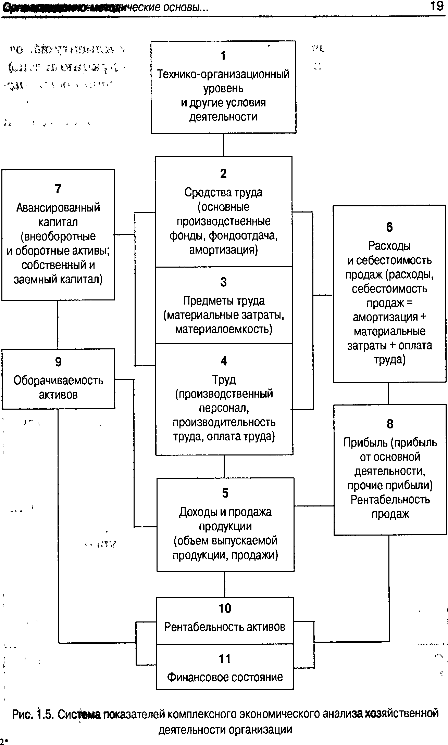

Рис. 4. Система показателей комплексного экономического анализа хозяйственной деятельности организации

*Таблица 1.*

*Система показателей анализа эффективности использования ресурсов*

|  |  |  |  |  |  |
| --- | --- | --- | --- | --- | --- |
| Количественные показатели | | Качественные показатели | | | |
| Прямые | | Обратные | |
| Название | Условное обозначение | Название | Условное обозначение | Название | Условное обозначение |
| Основные производственные фонды | ОПФ | Фондоотдача | ФО | Фондоёмкость | ФЕ |
| Материальные затраты | МЗ | Материалоотдача | МО | Материалоемкость | МЕ |
| Производственный персонал (рабочие) | Р | Производительность труда | ПТ | Трудоемкость | ТЕ |
| Оплата труда | Т |  |  |  |  |

*Таблица 2*

*Качественные показатели эффективности использования ресурсов*

|  |  |  |  |  |  |
| --- | --- | --- | --- | --- | --- |
| Прямые | | | Оборотные | | |
| Название | Условное обозначение | Формула расчета | Название | Условное обозначение | Формула расчета |
| Фондоотдача | ФО | П/ОПФ | Фондоемкость | ФЕ | ОПФ/П |
| Материалоотдача | МО | П/МЗ | Материалоемкость | МЕ | МЗ/П |
| производительный персонал | ПТ | П/Р | Трудоемкость | ТЕ | Р/П |

Мобилизовав ресурсную базу, организация выпускает продукцию и реализует ее, формируя показатели доходов и продаж.

Количественные и качественные показатели связаны между собой одним из обобщающих показателей деятель­ности коммерческой организации — производством про­дукции (П).

Часть стоимости ресурсов, переносимая на стоимость выпуска продукции в отчетном периоде, формирует *себес­тоимость продаж* (С), которая формируется так:

С = А + МЗ + Т, (1)

где А — амортизация основных производственных фон­дов (ОПФ).

Эффективность использования ресурсов проявляется также в величине *авансированного для хозяйственной де­ятельности капитала* (блок 7, рис. 4). Он характеризу­ется следующими показателями отчетности организации:

* внеоборотные активы (ВнА);
* оборотные активы (ОА);
* собственный капитал (СК);
* заемный капитал (ЗК), в том числе долгосрочные обязательства (ДО) и краткосрочные обязательства (КО).

Сопоставление показателей объема выпуска продук­ции (П) и величины авансированного капитала (активы - А) характеризует воспроизводство и *оборачиваемость* активов. Обобщающим показателем оборачиваемости авансирован­ного капитала является коэффициент оборачиваемости ак­тивов — капиталоотдача.

Сопоставление показателей объема реализованной про­дукции и себестоимости продаж характеризует величину *прибыли* и *рентабельности продаж* (блок 8, рис. 4). Обобщающими показателями являются:

ПРпр — прибыль от продаж;

- 100% — рентабельность продаж (%).



Заключительным этапом комплексного экономического анализа является оценка рентабельности деятельности и финансового состояния организации.

Обобщающим показателем эффективности деятельности коммерческой организации является рентабельность активов (Ra), определяемая по формуле:

***R = * 100%,***



Где ПРн – налогооблагаемая прибыль;

А – среднегодовая стоимость активов.

Анализируют финансовое состояние по следующим показателям (табл. 3).

Таблица 3

Показатели анализа финансового состояния

|  |  |
| --- | --- |
| Направление анализа | Показатели |
| Анализ ликвидности и платежеспособности  Анализ движения денежных средств | Собственный оборотный капитал.  Коэффициенты ликвидности  Чистый денежный поток от основной деятельности.  Чистый денежный поток от инвестиционной деятельности.  Чистый денежный поток от финансовой деятельности. |
| Анализ оборачиваемости и производственно – финансового цикла организации | Обобщающие и частные показатели оборачиваемости.  Длительность одного оборота оборотных активов по видам.  Длительность операционного цикла.  Длительность финансового цикла. |
| Анализ структуры источников формирования имущества организации | Величина и структура собственного капитала.  Величина и структура заемного капитала.  Коэффициенты структуры капитала. |

**Информационное обеспечение комплексного экономического анализа**

Система экономической информации, обеспечивающей комплексный экономический анализ хозяйственной дея­тельности, представлена на рис. 5

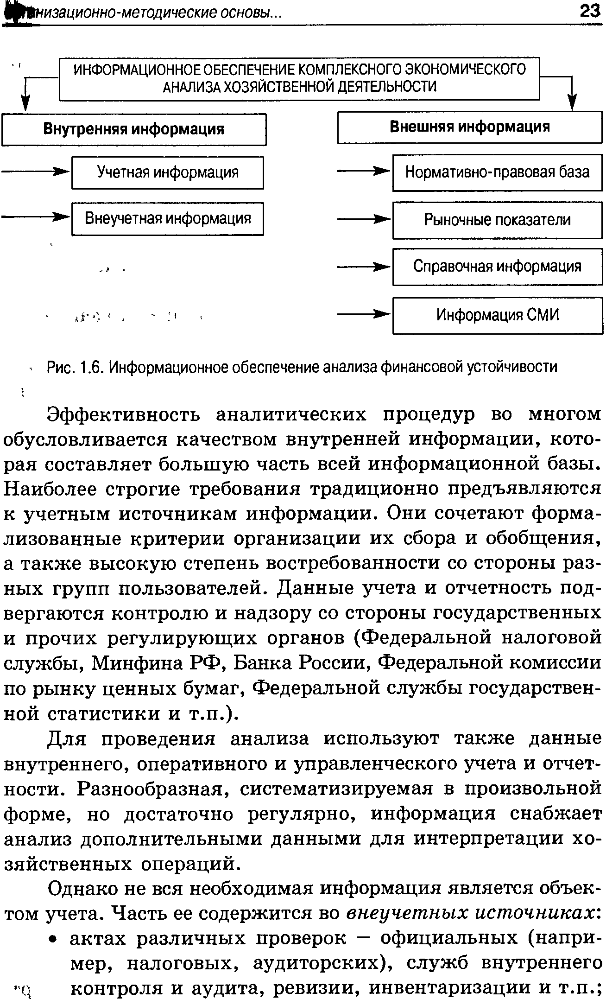

Рис. 5. Информационное обеспечение анализа финансовой устойчивости

Эффективность аналитических процедур во многом обусловливается качеством внутренней информации, кото­рая составляет большую часть всей информационной базы. Наиболее строгие требования традиционно предъявляются к учетным источникам информации. Они сочетают форма­лизованные критерии организации их сбора и обобщения, а также высокую степень востребованности со стороны раз­ных групп пользователей. Данные учета и отчетность под­вергаются контролю и надзору со стороны государственных и прочих регулирующих органов (Федеральной налоговой службы, Минфина РФ, Банка России, Федеральной комиссии по рынку ценных бумаг, Федеральной службы государствен­ной статистики и т.п.).

Для проведения анализа используют также данные внутреннего, оперативного и управленческого учета и отчет­ности. Разнообразная, систематизируемая в произвольной форме, но достаточно регулярно, информация снабжает анализ дополнительными данными для интерпретации хо­зяйственных операций.

Однако не вся необходимая информация является объек­том учета. Часть ее содержится во *внеучетных источниках:*

*•* актах различных проверок — официальных (напри­мер, налоговых, аудиторских), служб внутреннего контроля и аудита, ревизии, инвентаризации и т.п.;

• докладных, служебных и пояснительных записках сотрудников организации.

Зачастую оценка выявленных в процессе анализа фак­тов зависит от наличия соответствующих оснований в выше­перечисленных документах.

В аналитических расчетах используются также плано­вые данные и различные внутренние нормативы — лимиты.

Особое место в методике анализа финансовой устойчи­вости занимает *внешняя информация.* Она отражает взаимо­действие организации с внешней средой.

Большой массив внешней информации — это законода­тельство. Этот входящий поток чрезвычайно подвижен, информация в нем постоянно актуализируется, что услож­няет задачу аналитика, который должен учитывать не только современное состояние вопроса, но и моделировать развитие ситуации с учетом изменений в законодательстве, еще не вступивших в силу.

Решения менеджеров определяются среди прочих фак­торов *рыночной конъюнктурой.* Значение показателей, ха­рактеризующих состояние ресурсного рынка и рынка сбыта продукции (работ, услуг), а также финансового, фондового, валютного рынка, отслеживается регулярно и при необхо­димости архивируется.

Аналитики собирают также *справочную информацию* для разных целей, например, для проведения переоценки имущества, составления отчетности в соответствии с меж­дународными стандартами учета и отчетности, представ­ления по итогам года информации акционерам. К такой информации относятся: внешние нормативы (лимиты сделок с разными контрагентами и законодательно уста­новленные ограничения), данные о ценах на информа­цию, оборудование, продукцию, работы или услуги кон­курентов и т.д.

Информация, необходимая для проведения анализа, может быть почерпнута также из средств массовой инфор­мации: периодической печати, публикующей годовые отчеты наиболее крупных фирм, сведения о выпуске отдельных видов продукции, объемах капитальных вложений, экспорт-

ных сделках, покупке акции, о слияниях и поглощениях, кадровой политике и кадровых перестановках.

Кроме того, сами компании публикуют о себе ряд важ­ных сведений — годовые финансовые отчеты, проспекты (подробная характеристика производственной деятельности фирмы, сведения о составе правления, история развития, перспективы), каталоги (по номенклатуре продукции).

1. **Задача.** Заполните таблицу 1 и по ее данным определите коэффициент

зарплатоотдачи за предыдущий и отчетный период, найдите изменение показателя и определите влияние факторов на это изменение. Проанализируйте полученные результаты

Таблица 1

|  |  |  |  |  |  |  |
| --- | --- | --- | --- | --- | --- | --- |
| Показатель | Единица измерения | Условные обозначения | Предыдущий год | Отчетный год | Абсолютный прирост (+/-) | Темп роста (%) |
| Выручка от продаж | Тыс. руб. | В | 48500 | 51313 | +2813 | 105,8 |
| Трудовые ресурсы:  - среднесписочная численность работников;  - расходы на оплату труда | Чел.  Тыс. руб. | СЧР  ЗП | 250  7500 | 253  7650 | +3  +150 | 101,2  102 |
| Материальные расходы | Тыс. руб. | МР | 30200 | 31710 | +1510 | 105 |
| Основные средства:  - остаточная стоимость;  - амортизация | Тыс.руб.  Тыс. руб. | ОС  А | 45600  4100 | 48564  4264 | +2964  +164 | 106,5  104 |
| Оборотные активы | Тыс. руб. | ОА | 10000 | 10250 | +250 | 102,5 |
| Прибыль | Тыс. руб. | П | 6700 | 7689 | 989 | 114,8 |

**Решение:**

**ЗО0 =**



ЗО0 = = 6,47



ЗО1 = = 6,71



∆ ЗО = ЗО1 – ЗО0 = 0,24 или 103,71%

ЗО0 =



ЗО0 = = 6,47



ЗО усл =



ЗО усл = = 6,84



ЗО1 =



ЗО1 = = 6,71



∆ ЗО = ЗО1 – ЗО0 = 6,71 - 6,47 = 0,24

∆ ЗОВ = ЗО усл – ЗО0 = 6,84 – 6,47 = 0,37

∆ ЗО ЗП = ЗО1 – ЗО усл = 6,71 – 6,84 = -0,13

*Вывод:* При изучении показателей зарплатоотдачи за предыдущий и отчетный период показатель вырос на 0,24 или на 3,71%. При изучении влияния выручки на коэффициент зарплатоотдачи показатель вырос на 0,37. При изучении влияния з/п на данный показатель коэффициент уменьшился на 0,13.

**Список литературы**

1. Баканов М. И., Мельник М. В., Шеремет А. Д. Теория экономического анализа. Учебник. / Под ред. М. И. Баканова. — 5-е изд., перераб. и доп. - М.: Финансы и статистика, 2005, — 536 с: ил.
2. Бородулин А.Н., Кузнецов В.Н., Мельник М.В. Теория экономического анализа: Учебное пособие. 1-е изд. / Под ред. проф. М.В. Мельник. Тверь: ТГТУ, 2005. 148 с.
3. Мельник М.В., Герасимова Е.Б. Анализ финансово – хозяйственной деятельности предприятия: Учебное пособие. – М.: ФОРУМ: ИНФРА – М, 2008. – 192с. – (Профессиональное образование).
4. Савицкая Г.В. Анализ хозяйственной деятельности предприятия: Учебник. – 5-е изд., перераб. и доп. – М.: ИНФРА – М, 2009. – 536с. – (Высшее образование).
5. Шадрина Г.В., Озорнина Е.Г. Теория экономического анализа / Московский международный институт эконометрики, информатики, финансов и права – М., 2003. – 105 с.